Perspectief op de mediatheek. Wat vind jij?
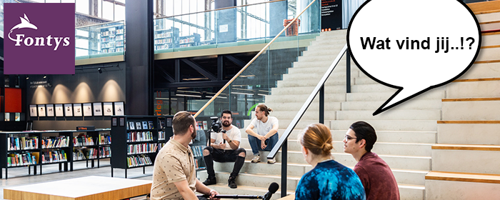
Het onderwijs verandert in hoog tempo. Waar we een jaar geleden nog massaal in collegebanken en klaslokalen zaten, speelt het onderwijs zich nu vooral online af. In hoeverre deze ontwikkeling doorzet, is nog de vraag maar dát het onderwijs- en studielandschap is veranderd, staat vast. Graag willen we weten hoe jij deze verandering ziet en welke behoefte je hebt aan onderwijsvoorzieningen zoals de (digitale) mediatheek en informatiebronnen. Zodoende kunnen we bouwen aan mediatheekvoorzieningen van de toekomst!
Panelgesprekken
Om erachter te komen welke perspectieven en behoeften er binnen Fontys leven ten aanzien van de huidige en toekomstige ‘mediatheekvoorzieningen’, worden de komende weken diverse panelgesprekken georganiseerd. In deze gesprekken gaan we met studenten en medewerkers in gesprek over wat ze belangrijk vinden, welke wensen ze hebben en hoe ze aankijken tegen toekomstige mediatheekvoorzieningen. Denk hierbij aan:
- De fysieke mediatheek als studie- en ontmoetingsruimte.
- Fysieke en digitale studiematerialen (boeken, tijdschriften, databanken etc.).
- Functionaliteiten en dienstverlening van mediatheken.
- Ontsluiting van digitale informatiebronnen en onderzoeksresultaten.

De panelgesprekken duren 1,5 uur en zullen plaatsvinden via MS Teams. Iedereen die zich wil uitspreken over de (gewenste) mediatheekvoorzieningen van Fontys is van harte uitgenodigd op een van onderstaande data. Denk mee, ook toekomstige studenten zullen je dankbaar zijn!
Studenten die deelnemen, ontvangen een Bol.com bon van €15,-.
Voor onderzoekers en mediatheekmedewerkers worden 2 aparte panelgesprekken georganiseerd.

Data panelgesprekken studenten en docenten/medewerkers
25, 26 en 27 januari van 15.00u – 16.30u
28 en 29 januari van 11.00 – 12.30u

Data panelgesprekken onderzoekers en mediatheekmedewerkers
26 januari van 11.00-12.30u
28 januari van 15.00-16.30u

Aanmelden kan dit formulier

We zijn heel benieuwd naar jullie wensen en dromen!
Margo Brouns, Mia van Rijsewijk en Olof Wiegert

